Введение
Современные веб-приложения играют ключевую роль в организации времени и управления событиями. Календарные сервисы стали неотъемлемой частью повседневной жизни: они помогают планировать встречи, напоминать о задачах и структурировать рабочие процессы.
В рамках данной работы разработано учебное веб-приложение на языке Python с использованием фреймворка FastAPI. В качестве хранилища данных выбран формат CSV, что обеспечивает простоту настройки и прозрачность хранения информации. Такой подход делает проект лёгким для понимания и удобным для демонстрации базовых принципов веб-разработки.
Для расширения функциональности веб‑приложения был разработан Telegram‑бот, который автоматически отправляет пользователям напоминания о событиях, хранящихся в CSV‑файле. Такой подход позволяет интегрировать календарь с популярным мессенджером и сделать систему более удобной и практичной.

Цели и задачи
Цель работы: создать веб-приложение для управления событиями календаря, позволяющее добавлять, просматривать и удалять записи.
Задачи проекта:
- Изучить возможности FastAPI для построения REST API.
- Реализовать хранение данных в формате CSV.
- Обеспечить базовые операции CRUD (Create, Read, Delete).
- Подключить статический интерфейс для взаимодействия с пользователем.
- Обосновать выбор технологий и архитектуры приложения.

Архитектура приложения
Архитектура построена по принципу клиент–сервер:
- Frontend (Клиент): статическая HTML-страница index.html.
- Backend (Сервер): приложение на FastAPI, обрабатывающее запросы.
- Хранилище: CSV-файл calendar_data.csv.
Схема архитектуры


Обоснование выбора технологий

1. FastAPI vs Flask/Django
- FastAPI: асинхронность, автоматическая документация (Swagger, Redoc), интеграция с Pydantic.
- Flask: лёгкий, но без встроенной валидации и асинхронности.
- Django: мощный, но избыточный для учебного проекта.
Вывод: FastAPI — оптимальный баланс простоты и современности.

2. CSV vs базы данных
- CSV: простота, прозрачность, минимум настроек.
- SQLite/PostgreSQL/MySQL: мощнее, но требуют знания SQL и настройки.
Вывод: CSV идеально подходит для учебного проекта.

3. Pydantic vs ручная проверка
- Pydantic: автоматическая валидация, удобные модели, меньше ошибок.
- Ручная проверка: больше кода, выше риск ошибок.
Вывод: Pydantic делает проект современным и надёжным.

4. StaticFiles vs шаблонизаторы
- StaticFiles: простая отдача готового HTML.
- Jinja2/Mako: мощные, но избыточные для маленького проекта.
Вывод: StaticFiles — минимализм и скорость.

Логика работы приложения
- Инициализация
- Проверка наличия файла calendar_data.csv.
- Если файла нет — создание нового с заголовками.
- Основные маршруты API
- GET / → возвращает главную страницу.
- GET /api/events/{user_id} → список событий пользователя.
- POST /api/events/ → добавление события.
- DELETE /api/events/{user_id} → удаление события.
- Работа с CSV
- Чтение: csv.DictReader.
- Запись: csv.writer.
- Удаление: перезапись файла без удалённого события.
- Обработка ошибок
- Событие не найдено → HTTPException(404).
- Ошибка работы с файлом → HTTPException(500).

Расширенная блок-схема логики работы

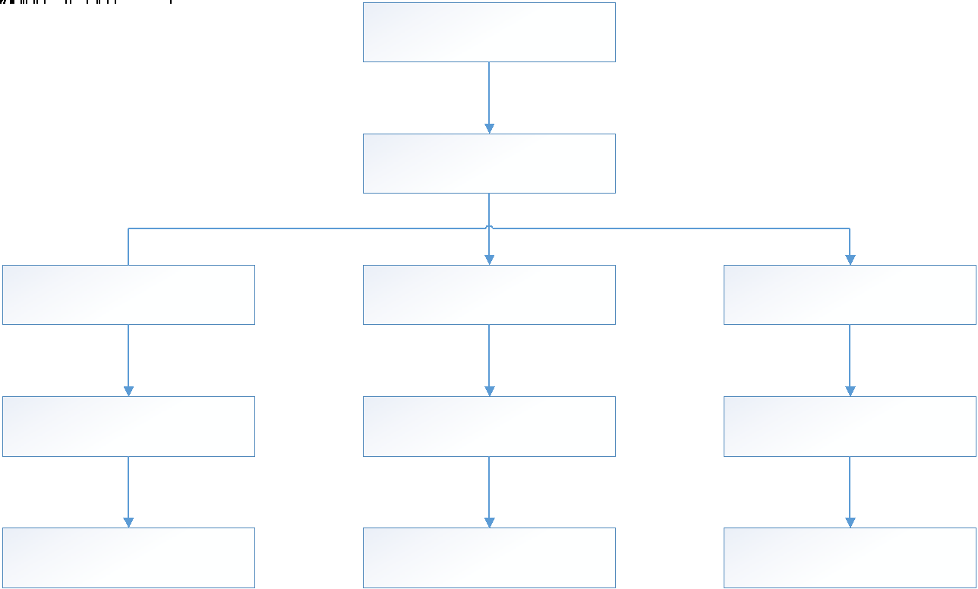

Telegram‑бот для напоминаний
Цель: реализовать бота‑напоминалку, который ежедневно проверяет календарь и отправляет сообщения пользователям.
Задачи:
- Организовать чтение данных из CSV‑файла.
- Настроить планировщик задач для регулярной проверки дат.
- Реализовать отправку сообщений пользователям через Telegram API.
- Обеспечить простое взаимодействие с ботом через команду /start.
Используемые библиотеки
- asyncio – асинхронное выполнение задач.
- csv – работа с данными календаря, хранящимися в CSV‑файле.
- datetime – проверка текущей даты.
- aiogram – удобный фреймворк для создания Telegram‑ботов.
- apscheduler – планировщик задач, позволяющий запускать проверку событий по расписанию.
Архитектура бота
Архитектура построена по принципу «планировщик + обработчик сообщений»:
- Хранилище: CSV‑файл calendar.csv.
- Планировщик: ежедневно в 9:00 запускает функцию проверки событий.
- Бот: отправляет сообщения пользователям, если дата совпадает.
- Интерфейс: команда /start для приветствия и объяснения работы.
Логика работы
- Инициализация: создаётся объект бота и диспетчера.
- Чтение CSV: функция read_csv() загружает все записи календаря.
- Проверка дат: функция check_and_send() сравнивает текущую дату с датами в файле.
- Отправка сообщений: если дата совпадает, бот отправляет сообщение пользователю.
- Планировщик: apscheduler запускает проверку каждый день в 9:00.
- Обработка команд: команда /start выводит приветственное сообщение.

Заключение
В результате работы создано простое, но функциональное веб-приложение для управления календарём.
- Использование FastAPI позволило реализовать современный REST API с автоматической документацией.
- Хранение данных в CSV сделало проект прозрачным и лёгким для понимания.
- Реализованы базовые операции CRUD, обеспечивающие добавление, просмотр и удаление событий.
- Архитектура приложения соответствует принципу клиент–сервер, что отражает современные подходы разработки.
Telegram‑бот дополняет веб‑приложение, превращая его в полноценную систему напоминаний.
- Использование aiogram обеспечивает удобную работу с Telegram API.
- Планировщик apscheduler позволяет автоматизировать процесс проверки событий.
- Хранение данных в CSV делает систему простой и прозрачной.
Таким образом, связка FastAPI + CSV + Telegram‑бот образует учебный проект, который демонстрирует основы веб‑разработки, работы с API и интеграции с внешними сервисами.

Преимущества проекта:
- Простота реализации и лёгкость понимания.
- Минимум зависимостей и настроек.
- Использование современных технологий (FastAPI + Pydantic).
Таким образом, проект является удачным примером учебного веб-приложения, демонстрирующего основы работы с API, хранением данных и архитектурой клиент–серверных систем.

https://copilot.microsoft.com/shares/w4ZRsVBMLGPCQxAYJNzkq

